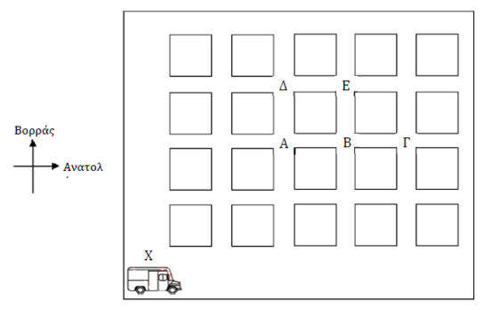 **ΓΕΩΜΕΤΡΙΚΑ ΣΧΗΜΑΤΑ ΚΑΙ ΜΕΤΡΗΣΗ**

1

1. Ο χάρτης δείχνει τα οικιστικά τετράγωνα μιας πόλης και ένα φορτηγό μεταφορών στη μια γωνία.

Ο οδηγός του φορτηγού ξεκινά από τη γωνία Χ. Προχωρά 3 τετράγωνα ανατολικά και 2 τετράγωνα βόρεια για να φτάσει στο σχολείο. Σε ποια γωνία βρίσκεται το σχολείο;

(α) Α (β) Β (γ) Γ (δ) ∆ (ε) Ε

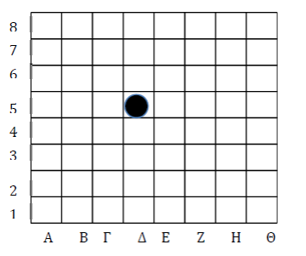2.

2

Ο Ιάσονας παίζει ένα επιτραπέζιο παιγνίδι. Το πιόνι του είναι στο τετράγωνο Δ5. Ποιες από τις πιο κάτω κινήσεις θα μεταφέρουν το πιόνι του στο τετράγωνο Η7;

(α) 2 τετράγωνα στα δεξιά και 3 τετράγωνα πάνω

(β) 2 τετράγωνα στα αριστερά και 3 τετράγωνα πάνω

(γ) 3 τετράγωνα στα δεξιά και 2 τετράγωνα πάνω

(δ) 3 τετράγωνα στα αριστερά και 2 τετράγωνα πάνω

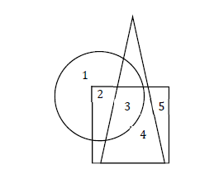3. Κοίταξε το σχήμα.

Ποιος αριθμός βρίσκεται μέσα στο τετράγωνο και τον κύκλο, αλλά ΔΕΝ είναι μέσα στο τρίγωνο; (α) 2

(β) 3

(γ) 4

(δ) 5

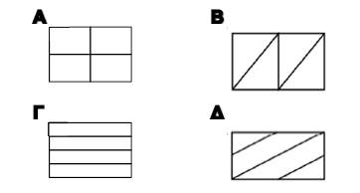4. Ποιο από τα παρακάτω ορθογώνια ΔΕΝ χωρίζεται σε τέσσερα ίσα μέρη